深大2025级新生本科教材发放通知出炉，附：【闲置群】淘二手书『深大荔知』

图片
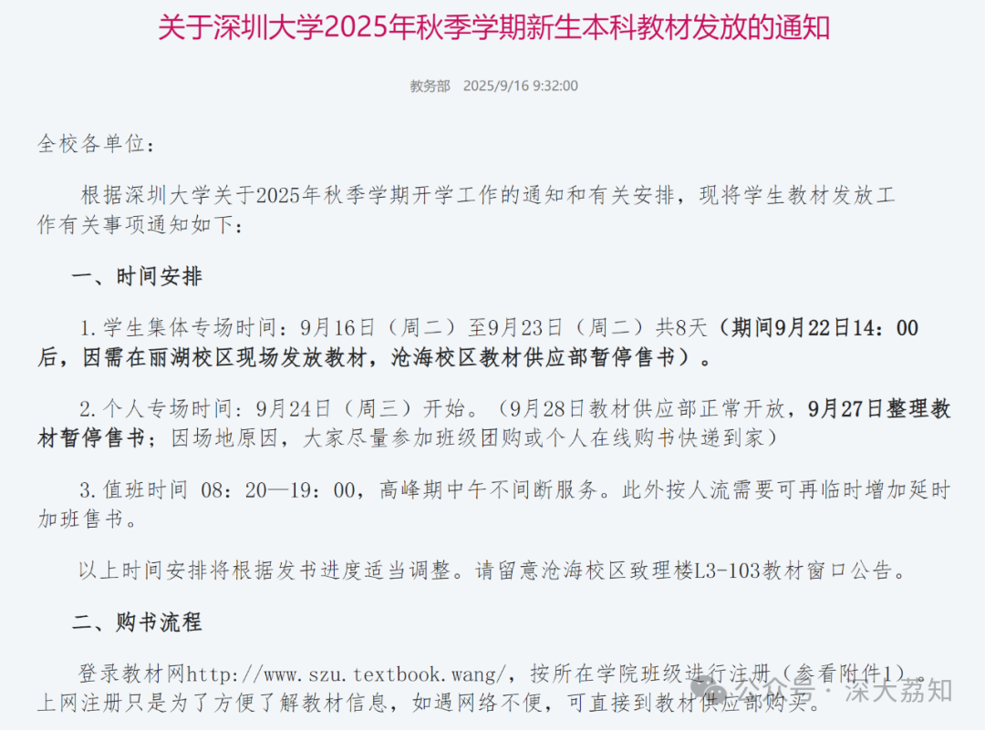
图片
关于深圳大学2025年秋季学期新生本科教材发放的通知
全校各单位：
根据深圳大学关于2025年秋季学期开学工作的通知和有关安排，现将学生教材发放工作有关事项通知如下：
1
时间安排
- 学生集体专场时间：9月16日（周二）至9月23日（周二）共8天 （期间9月22日14：00后，因需在丽湖校区现场发放教材，沧海校区教材供应部暂停售书）。
- 个人专场时间:9月24日（周三）开始。 （9月28日教材供应部正常开放，9月27日整理教材暂停售书；因场地原因，大家尽量参加班级团购或个人在线购书快递到家）
3.值班时间08：20—19：00，高峰期中午不间断服务。此外按人流需要可再临时增加延时加班售书。
以上时间安排将根据发书进度适当调整。请留意沧海校区致理楼L3-103教材窗口公告。
2
购书流程
登录教材网http://www.szu.textbook.wang/，按所在学院班级进行注册（参看附件1）。上网注册只是为了方便了解教材信息，如遇网络不便，可直接到教材供应部购买。
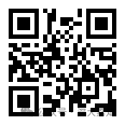
图片
教材网
教材供应部安排（不分校区）：
每班指定一人（班长或班委）统计本班所需的教材，添加到购物车后，收齐书款到现场支付或网上支付(可用现金/微信/支付宝支付)，在规定时间内到沧海校区致理楼L3-103教材窗口领取。
丽湖校区课前送书专项安排：
生命与海洋科学学院、化学与环境工程学院、医学部、材料学院、经济学院、政府管理学院每班指定一人（班长或班委）在网上选订本班所需的全部教材，收齐书款通过教材网在线支付给教材供应部（ 沧海校区致理楼L3-103 )，教材供应部根据已支付学生订单统一送至丽湖校区指定地点，班级代表凭教材支付信息领取教材。
网上订购/现场下单时间：9月16日-9月22日12:00。
发放时间：9月22日下午14:00-18:00（发放已缴费订购的教材，现场不零售）。
发放地点：丽湖校区至畅体育馆走廊。
3
销售价格
(1)非“两课”教材按出版定价78%计价。
(2)“两课”教材按出版定价100%销售。
“两课”指我国现阶段在普通高校开设的马克思主义理论课和思想政治教育课，详细书目可上百度查询。
4
集体购书组合方式（可选）
1.以班收款，集中办理；或以学院/专业/班为单位，先行收齐书款，再到教材供应部集中办理。
2.自行组合，集中办理。同一学院（同专业）的同学，自行组织一定数量的同学集中收齐书款，派代表在线支付或者到教材供应部现场办理交款购书。
5
联系人
教材供应部：黄英群，电话：0755-26535053（外线），地址： 沧海校区致理楼L3-103
教务部教材中心：邱老师，电话：0755-23187536
6
重要提示
教材在开学1.5个月左右保证供应，数量如有不足会尽早补订。开学大约1.5个月后，剩余教材会根据出版社的要求退还，学期中后期一般没有教材供应。请需要购买教材的同学在供应期间购买。是否购买教材，购买渠道选择，由学生个人自行选择。
教务部
2025年9月16日
图片
👆上下滑动查看全图👆
---
为了方便大家淘二手教材
荔知建了闲置群
有闲置教材物品出售 或想淘二手书的话
添加好友后发送 闲置 自助进群
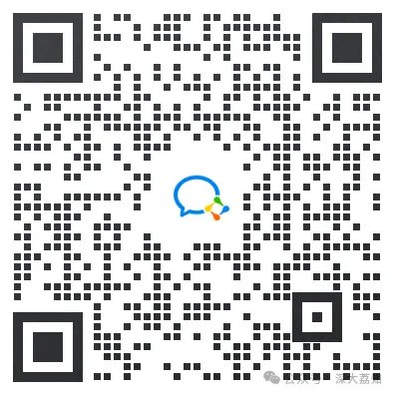
图片
日常咨询可以加小玛荔：whyszu
商家社团合作加荔知菌：dearszu

图片

